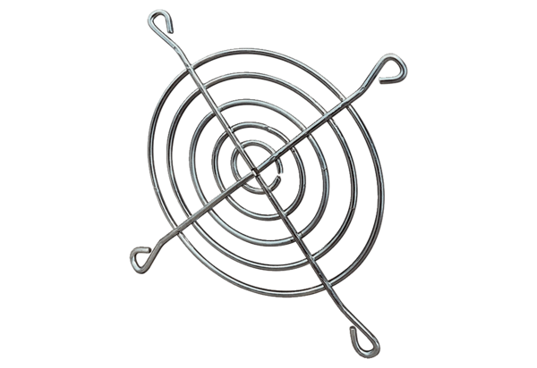Grille de protection d'aspiration SGEI 10Unité de conditionnement : 1 pièceGamme: C
Numéro de référence : 0073.0284Fabricant : MAICO

